Онлайн-уроки финансовой грамотности в МБОУ СОШ с.Пионер
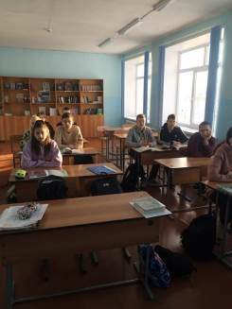
В январе 2022 года началась весенняя сессия онлайн уроков по финансовой грамотности, организованных Банком России. 21 января учащиеся 8 класса МБОУ СОШ с. Пионер приняли участие в онлайн уроке «Азбука страхования и пять важных советов, которые тебе помогут». Учащиеся узнали, что такое страхование, что можно застраховать и от каких рисков. Лекторы познакомили школьников с условиями страхования от несчастных случаев, дали рекомендации как нужно выбирать страховую компанию правильно, чтобы после наступления страхового случая выплаты были сделаны вовремя. Подробно было изложено, как действовать в случае невыплаты страховки страхователю. Ребята были заинтересованы материалами урока. Активно принимали участие в чате.
